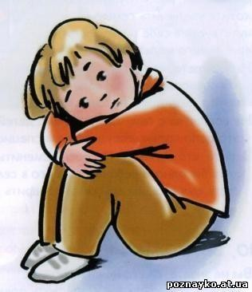
Рекомендации для родителей

ЗАСТЕНЧИВОСТЬ У ДЕТЕЙ
Довольно часто можно встретить ребенка, который категорически отказывается от общения, прячется за спинами своих родителей. А также капризничает, ничего не хочет, есть, пить, и не идет на контакт с другими детками. В таком случае родители, объясняют это тем, что ребенок
просто застенчив и не привык к большому количеству людей.
Определение стеснительности гласит — это возникшее напряжение психологического характера, которое сопровождается физиологическими проявлениями. То есть появляется учащенное сердцебиение, покраснение, действия становятся резкими и неуклюжими. Дети в этом состоянии могут совершать повторяющиеся движения, грызть ногти, крутить волосы, пуговицы для успокоения.

Причины детской застенчивости
- Заниженная самооценка — один из главных факторов. Ребенок не уверен в себе, он постоянно думает, о том, а хорош ли он, примут ли его другие дети. Также такие дети очень часто считают себя хуже других.
- Наличие дефектов. Например, кроха заикается или выговаривает не все буквы, что влечет за собой насмешки со стороны. К сожалению, даже взрослые обращают свое внимание на такие особенности у маленького человечка. Что естественно влечет за собой отказ от общения, ребенок замыкается в себе.
- Комплексы. Даже у совсем маленького ребенка могут возникнуть комплексы. Дети очень чувствительные, и понимают гораздо больше, чем привыкли думать взрослые. Зачастую эти комплексы развивают сами родители, когда постоянно твердят отпрыску, что он «неумеха», глупый, что у него ничего не получится и т.д.
- Психологические особенности. Как известно, существует 4 вида темперамента: холерический, сангвинический, флегматичный, меланхоличный. В зависимости от преобладающего типа, формируется поведение ребенка. Например, холерик будет вести себя шумно, проявляя разнообразные эмоции, часто негативные, будет на виду. Сангвиник, будет играть, проявлять эмоции, также будет на виду, но более сдержанно. А вот флегматик или меланхолик, будет избегать общения, шумных и подвижных игр, постесняется проявлять эмоции, будет в тени. Получается, что дети с преобладающим темпераментом флегматика или меланхолика более склонны к застенчивости.


Как побороть стеснительность у ребенка

- Не обсуждать ребенка в его присутствии со знакомыми, если каждый день повторять что
«он у меня стеснительный, застенчивый», малышу это уверенности не добавит, скорее наоборот, он уверится, что вот он такой, ничего не поделаешь;

- Окружить ребенка заботой, вниманием и любовью;

- Учить его уверенности в себе и своих силах, поддерживать его, хвалить даже за маленькие достижения, говорить, что он молодец, что у него все получится;

- Поощрять его желание самостоятельности;

- Искренно интересоваться его мнением по разным вопросам;

- Застенчивым ребятам гораздо легче общаться с младшими, эти ситуации можно моделировать для тренировки навыков общения;

- Не форсируйте события, иногда застенчивым детям нужно больше времени для начала общения, он больше присматривается к партнеру по играм, а если вы его будете понукать, то он, скорее всего, замкнется и не захочет сам идти на контакт.

